家具：
薄荷巧克力复用型号灭火单元（可以看起来很装饰性，但是我暂时没有外观的建议）
巧克力棒制作，薄荷冰淇淋砖制成
薄荷冰淇淋床头柜（？）
薄荷冰淇淋砖x 40
描述：睁眼就能见到美味的薄荷冰淇淋，天下还有比这更幸福的事情吗？
巧克力矮柜（？）
巧克力棒 x 40
描述：听说有一位珉巧被称为糖果女巫，而她的家，都是巧克力做的！
巧克力星空地板（一个单独的巧克力板，中间有星星点点，或者就是巧克力板地板也行）
巧克力棒X4
描述：如同星星般的地板，不需要仰望的天空！
大块巧克力饼干桌 2X4
巧克力棒x120
描述：请各位不要在吃饭的时候吃桌子！
饼干操作臂（1X1）：
制作：美味曲奇饼x10 薄荷冰淇淋x60 零部件x1
描述：用美味的曲奇饼凑成一个机械臂的形状（参考我的世界机械动力的机械臂），可以让附近的工作台免于因温度降低而降低工作速度
薄荷冰淇通讯台（3X1）：
制作：薄荷冰淇淋x200
描述：只有珉巧才能使用的通讯台，拥有通讯台的全部功能，同时，也有交易信标的功能！而且！还很好吃！
作物：
巧克力灌木 （看起来像一个薄荷冰淇淋球，然后里面长着巧克力豆）
可以种植于蘑菇模具模具内 各项参数参考莓果，但是生长周期更短
描述：智慧珉巧发明的神奇作物，用于快速产出巧克力，巧克力灌木只能在0℃以下生长。
冷冻水稻 （像是百奇一样的巧克力棒，但是长出来了麦穗（或者应该叫水稻穗））
可以种植于蘑菇模具内，极少量缓慢的产出水稻
描述：智慧珉巧发明的神奇作物，可以在极寒地区种植出水稻。冷冻水稻生长缓慢，并且只能在0℃以下生长。
超低温恶魔菇（结着冰晶的，带有冰霜的蘑菇布）
可以种植在蘑菇模具内，极少量快速的产出蘑菇布，生长周期更短，且随着温度降低，生长速度会增加。
描述：智慧珉巧发明的神奇作物，能够在极寒地区种植出蘑菇布，生长周期比普通蘑菇布更短，但是产量也更低
物品：
美味曲奇饼（参考例图）
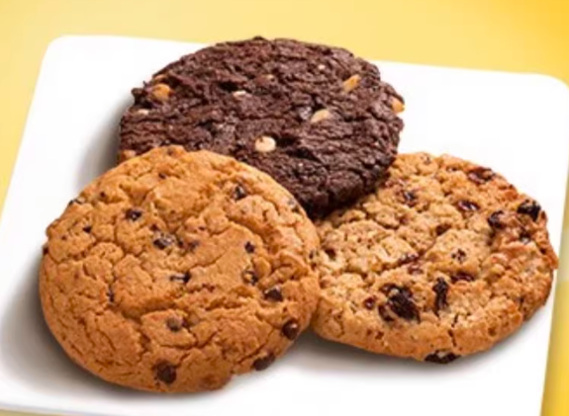
使用稻米制作而成，各项参数参考干肉饼
描述：珉巧们使用稻米烘焙制成的美味曲奇饼，非常美味，但是不是很管饱。
β型纳米塑形液（一管装载密封装置里的银色液体）
无法制作，只能通过任务获取
描述：闪耀世界甜品公司为了制作新型可玩，可使用机器人而研发的那么机器人。一个试管内的纳米机器人数量大约可以给2立方米的薄荷冰淇淋“注入”
智慧。
α型纳米塑形液（一管装载密封装置里的黑色液体）
无法制作，只能通过任务获取
可以用于制作珉巧史莱姆
描述：闪耀世界甜品公司研发的纳米机器人的失败品，其凝聚后的无法正常连接核心，所以导致产生的智能体，并不智能。只是类似自我复制的史莱姆，获取能量，制造出更多的薄荷冰淇淋，仅此而已。

服装(全部都在珉巧工作台制作)：
珉巧护士服（珉巧版本）不过估计都是巨乳了
制作：布料皮革x 40 金属x 5
描述：甘露糖模仿人类护士制成的衣物，听说只要换上就可以获得医术加成！
同时，还能让爱人为之倾倒。
珉巧护士帽
制作：金属x 20
描述：很多人都不知道是，珉巧头顶上戴着的护士帽，其实一块布料也没用

参考例图
.薄荷冰淇淋巧克力塔盾
制作：巧克力棒x80 金属x80 薄荷冰淇淋x200
描述：坚硬的巧克力！可以保护所有人！

参考例图
珉巧比基尼
制作：100金属 20蘑菇布
描述：你知道吗，其实穿的越少，防御越高！

珉巧华装礼服(参考珉巧礼服，但是更加华丽一些)
可以为珉巧提供+20%心灵敏感度，+50%心灵熵消散速率
制作：巧克力棒x 200 金属x 40 黄金x100
描述：华丽的巧克力礼服，可以强化玲珑糖们的心灵能力，听说有的智慧珉巧会仰仗这种独特的心灵能力来充当祭祀。
珉巧旗袍(参考奥古斯特的那个衣服(我知道这个应该不算旗袍），以及巧茗的旗袍)
可以为珉巧增加+200%的防火 +0.2移动速度
描述：非常便捷的服饰，让琉璃糖的战斗能加优美，并且可以吸引爱人！对了！还能防火！
制作：蘑菇布x100 金属x 20 翡翠x20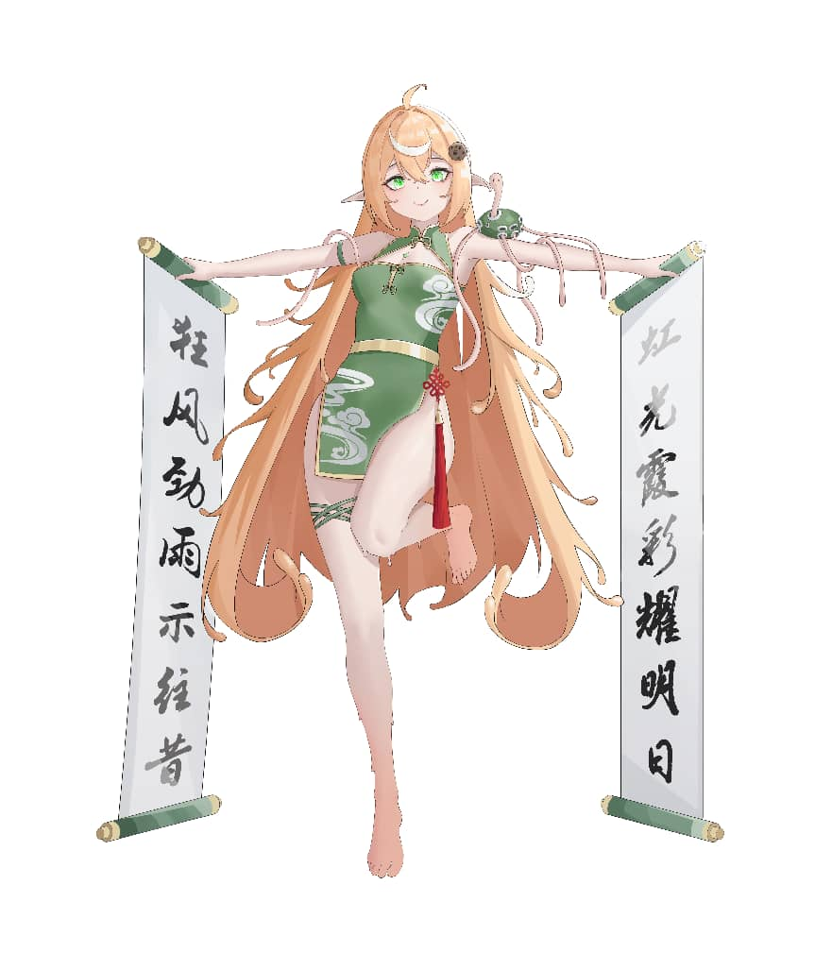

珉巧机械师装甲（机娘暴露战甲）
参考驱动精灵，但是看起来更简约些：视频：【驱动妖精 首发战败cg（bushi）】 https://www.bilibili.com/video/BV1MX4y1F7m5/?share_source=copy_web&vd_source=23264d719ba8b73645de6ebc71996789
制作：蘑菇布X40 金属x50 玻璃钢x100 高级零部件X4
描述：千机糖在深入研究人类的机械师套装后改良出的适合珉巧们使用的机械师套装，虽然看起来材料很少，但是实际上！更加坚固！

珉巧机械师全息眼罩(参考全部遮住眼睛的眼罩,参考原版机械师的准备即可，但是眼睛前是半透明的，同时和服装统一)
制作：金属x50 玻璃钢x50 高级零部件X1
描述：千机糖在深入研究人类的机械师时，发人类的机械师头盔总是不方便看清前方的东西，她认为绝对不是她用法出错，而是人类太笨了！
武器(在珉巧工作台制作)
涡轮棒棒糖发射器（可否让其发射的子弹是棒棒糖的样子）【请参考例图但是做成类似于机枪的版本】--武器
描述：强大的高科技产物，千机糖模仿人类机枪制作的棒棒糖发射器，可以发射出美味的棒棒糖，不过听说容易让坏人患上急性棒棒糖中毒
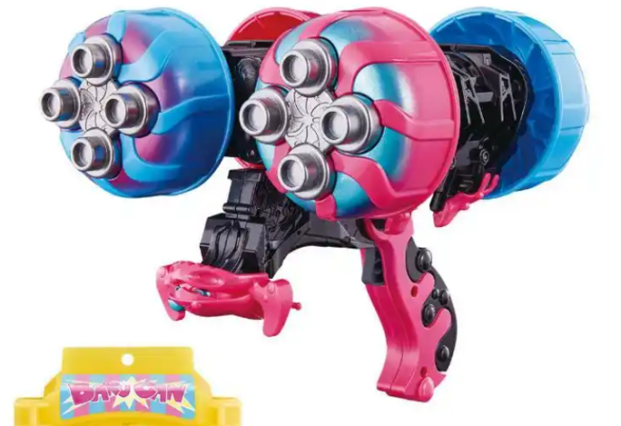
.薄荷拐杖糖【极其刻板印象的拐杖糖】--武器
描述：锐利的糖！锐利的拐!可以让小看这跟拐杖糖的人吃到足够的“甜头”

曲奇饼盾牌
制作：20美味曲奇饼 50金属 10铀
描述：当你看到一个巨大的且咬不动的美味曲奇饼时，很不幸，其实它是一个盾牌。
机械体：
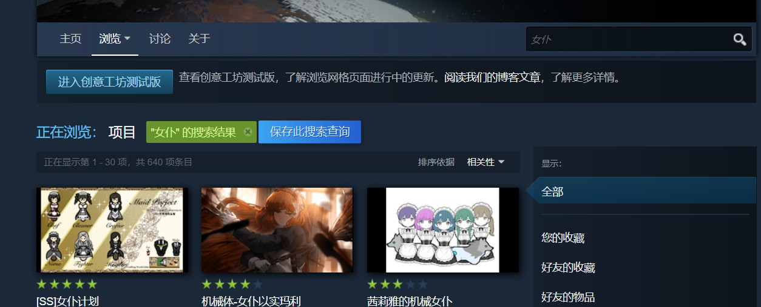
女仆可以参考女仆机械体和女仆计划的装扮
次级珉巧子个体--女仆I型（医疗，烹饪，照料，撒娇（提高心情，类似动物的亲昵））：
平胸萝莉珉巧穿着女仆装
制作：基础次生核心x1 纳米变形虫β x1 高级零部件x1 薄荷冰淇淋x100
描述：小小冰淇淋女仆，在内照顾姐姐们起居。
带宽占用：1
次级珉巧子个体--女仆II型（采矿，种植，收割，撒娇（提高心情，类似动物的亲昵））：
平胸萝莉珉巧穿着女仆装，另一个看起来不同的
制作：基础次生核心x1 纳米变形虫β x1 高级零部件x1 薄荷冰淇淋x100
描述：小小冰淇淋女仆，在外为姐姐们分忧。
带宽占用：1
次级珉巧子个体--战斗型（搬运，巡逻，清洁，撒娇（提高心情，类似动物的亲昵））:
平胸萝莉珉巧穿着骑士装备，手持薄荷钉头锤
制作：基础次生核心x1 纳米变形虫β x1 高级零部件x1 薄荷冰淇淋x100
薄荷冰淇淋钉头锤X1
描述：小小冰淇淋骑士，用薄荷钉头锤修理姐姐们的敌人！
带宽占用：2
次级珉巧子个体--防卫型（搬运，巡逻，清洁，撒娇（提高心情，类似动物的亲昵））：
平胸萝莉珉巧穿着佣兵盔甲，手持薄荷巧克力塔盾
制作：基础次生核心x1 纳米变形虫β x1 高级零部件x1 薄荷冰淇淋x100
薄荷巧克力塔盾X1
描述：小小冰淇淋骑士，手持大盾保护姐姐们
带宽占用：2
次级珉巧子个体--攻击型（搬运，巡逻，清洁，撒娇（提高心情，类似动物的亲昵））：
平胸萝莉珉巧穿着骑士装备，手持涡轮棒棒糖发射器
制作：基础次生核心x1 纳米变形虫β x1 高级零部件x1 薄荷冰淇淋x100
涡轮棒棒糖发射器
描述：小小冰淇淋抢手，使用无情的棒棒糖夺走坏人的生命
带宽占用：2
请参考幼年珉巧。

下方是成年珉巧

动物：
珉巧史莱姆（形似一个薄荷冰淇淋球，但是并不是那么透明的史莱姆，请对他使用刻板印象）
可以缓慢产出薄荷冰淇淋，每个5天可以产出20甜冰。,杂食，会缓慢自我分裂，每隔15会变大一圈，最多变大8圈，每次额外产出20甜冰，大的死亡会产生50甜冰，并且生成一个小的。
野性0%，训练等级初级，可以被提升器，提升到中级（死亡或者变大会继承训练等级），体型会慢慢增大，初始为0.2，每次会变大0.2
野外游荡较少，可以通过α型纳米塑形液X1 和薄荷冰淇淋 X 80 制作

图标，特效：
珉巧妖精，参考珉巧香烟封面的妖精

各个图标，如果你能想到的话，先画，我还没有细想，尽可能符合环世界原版，可以参考珉巧女巫的图标。

